Glicerio Landriani

Vida de Glicerio Landriani
Glicerio de Cristo Landriani nació en Milán en 1588. Provenía de una familia de buena posición social y recibió una educación adecuada a su condición. Desde joven comenzó a sentir una fuerte inquietud religiosa y un deseo de dedicar su vida al servicio de Dios y de los demás.
En 1612, cuando tenía aproximadamente 24 años, Glicerio comenzó a colaborar con las nacientes Escuelas Pías de San José de Calasanz en Roma. Se sintió profundamente atraído por la misión de Calasanz, especialmente por la educación y evangelización de los niños y jóvenes, particularmente de aquellos que se encontraban en situaciones de pobreza.
Glicerio decidió abandonar progresivamente las comodidades de su vida anterior para entregarse a la misión escolapia. En 1617 comenzó su noviciado en las Escuelas Pías, acompañado por el beato Pedro Casani como maestro de novicios.
Durante su breve vida religiosa se dedicó especialmente a la oración, la catequesis y la educación de los niños. También colaboró directamente con San José de Calasanz en los primeros momentos de desarrollo de las Escuelas Pías.
Glicerio murió en Roma el 15 de febrero de 1618, cuando todavía era muy joven y se encontraba en su año de noviciado. Después de su muerte comenzó a difundirse su fama de santidad.
Obra
Aunque Glicerio tuvo una vida muy corta dentro de las Escuelas Pías, realizó importantes aportes a la misión iniciada por San José de Calasanz.
Su principal obra fue su dedicación a la educación y evangelización de niños y jóvenes. Entendió que la educación podía ser un camino para acercar a los niños a Dios y ayudarlos a crecer tanto intelectual como espiritualmente.
Glicerio también participó en los primeros momentos de consolidación de las Escuelas Pías. En 1617, Calasanz le encargó recibir el documento pontificio que reconocía oficialmente a la nueva Congregación de las Escuelas Pías. Glicerio regresó con gran alegría y entregó el documento a Calasanz.
Su obra puede resumirse en la educación de niños y jóvenes, la catequesis y el anuncio del Evangelio, y la entrega de su vida al servicio de la misión de las Escuelas Pías.
Testimonio
El testimonio de Glicerio se caracteriza principalmente por su vocación, espiritualidad, amor por los niños y jóvenes, pobreza, oración y entrega a los demás.
Su encuentro con las Escuelas Pías le permitió descubrir una forma concreta de vivir su fe. Glicerio comprendió que podía servir a Dios mediante la educación y el acompañamiento de los niños.
En una carta dirigida al cardenal Federico Borromeo en 1612, manifestó su entusiasmo por la misión de las Escuelas Pías y por los cambios que la educación producía en los niños pobres. Para Glicerio, enseñar no consistía solamente en transmitir conocimientos, sino también en ayudar a los jóvenes a acercarse a Dios y mejorar su forma de vida.
También destacó por su decisión de vivir con mayor sencillez y desprendimiento. En 1613 renunció definitivamente a la abadía de Piacenza, buscando liberarse de aquello que podía impedirle dedicarse plenamente a su vocación.
Por eso, su vida puede ser presentada como un ejemplo de una persona joven que descubrió su vocación y decidió poner sus capacidades al servicio de Dios y de los demás.
Legado
El legado de Glicerio Landriani continúa siendo importante para las Escuelas Pías más de cuatro siglos después de su muerte.

¿Qué deseamos comunicar al visitante?
Queremos que el visitante conozca quién fue Glicerio Landriani, cómo fue su vida y por qué es una figura importante para la Iglesia y para las Escuelas Pías.
También queremos mostrar que, a pesar de haber vivido pocos años, Glicerio dedicó su vida a la educación, la catequesis, la oración y el servicio a los niños y jóvenes.
La página buscará transmitir valores como la fe, la solidaridad, la sencillez, el compromiso, la vocación y el servicio a los demás. Nuestro objetivo es que el visitante pueda conocer su historia de una manera sencilla, visual e interesante.

Organización de la información en secciones
La página estará dividida en diferentes secciones para que la información sea fácil de encontrar y comprender.
- Inicio: nombre de Glicerio Landriani, una imagen principal y una breve frase o presentación.
- Vida: información sobre su nacimiento, familia, vocación, ingreso a las Escuelas Pías y fallecimiento.
- Obra: explicación de su trabajo relacionado con la educación, la catequesis y las Escuelas Pías.
- Testimonio: sus principales valores, creencias y forma de vivir su vocación.
- Legado: importancia de Glicerio en la actualidad y su influencia en las Escuelas Pías.
- Glicerio y las Escuelas Pías: explicación de su relación con San José de Calasanz y con los comienzos de la Orden.
- Galería: imágenes relacionadas con Glicerio, San José de Calasanz y las Escuelas Pías.
- Fuentes: listado de las páginas, documentos y otros recursos utilizados para realizar la investigación.

Jerarquía de contenidos
La información más importante tendrá mayor presencia visual dentro de la página.
Contenido principal:
- Nombre y figura de Glicerio Landriani.
- Su relación con las Escuelas Pías.
- Su vocación y misión.
- Su legado.
Contenido secundario:
- Biografía.
- Obra educativa y religiosa.
- Testimonio y valores.
- Relación con San José de Calasanz.
Contenido complementario:
- Fechas importantes.
- Imágenes históricas.
- Frases relacionadas con su vida.
- Datos adicionales.
- Fuentes consultadas.
El nombre y la imagen de Glicerio aparecerán en la parte superior de la página para captar la atención del visitante. Después se presentará la información más importante y, finalmente, los contenidos complementarios.

Imágenes y recursos que utilizaremos
Para hacer la página más atractiva y facilitar la comprensión de la información, utilizaremos diferentes recursos visuales.
- Retrato o imagen de Glicerio Landriani.
- Imágenes relacionadas con San José de Calasanz.
- Fotografías o imágenes de las Escuelas Pías.
- Imágenes de lugares relacionados con su vida, especialmente Milán y Roma.
- Una línea de tiempo con los acontecimientos más importantes de su vida.
- Frases destacadas relacionadas con su pensamiento y testimonio.
- Íconos para representar diferentes secciones.
- Una galería de imágenes.
- Recursos gráficos y colores relacionados con la identidad de las Escuelas Pías.
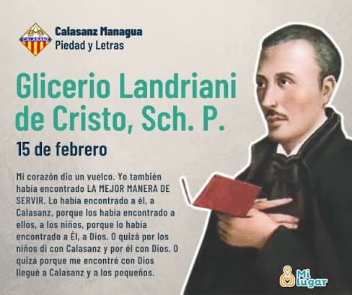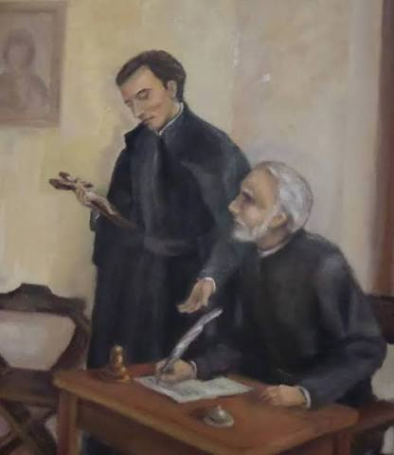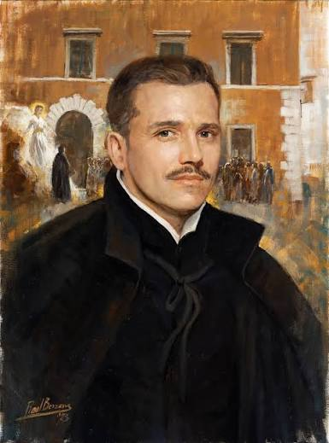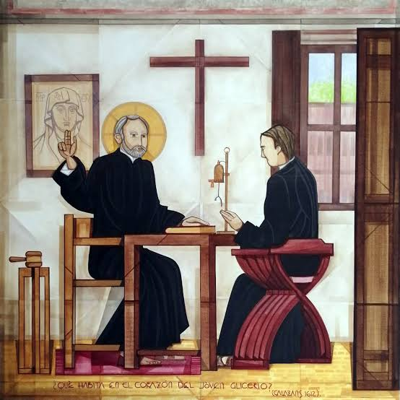

Boceto
┌──────────────────────────────┐
│ GLICERIO LANDRIANI │
│ [IMAGEN] │
├──────────────────────────────┤
│ INICIO │
│ Breve presentación de │
│ Glicerio Landriani │
├──────────────────────────────┤
│ VIDA │
│ Su nacimiento, vocación │
│ y fallecimiento. │
├──────────────────────────────┤
│ OBRA │
│ Educación y catequesis. │
├──────────────────────────────┤
│ TESTIMONIO │
│ Sus valores y su fe. │
├──────────────────────────────┤
│ LEGADO │
│ Su importancia para las │
│ Escuelas Pías. │
├──────────────────────────────┤
│ GALERÍA │
│ [IMG] [IMG] [IMG] │
├──────────────────────────────┤
│ FUENTES │
│ Páginas y documentos │
│ utilizados. │
└──────────────────────────────┘

CORRECCIONES Y AMPLIACIONES
Fuentes de consulta
• Orden de las Escuelas Pías. “Landriani, persona y fama de santidad”. 5 de mayo de 2023. https://scolopi.org/landriani-persona-y-fama-de-santidad/
• Orden de las Escuelas Pías. “Venerable Glicerio Landriani, escolapio. Jornada de estudio en Roma”. 7 de mayo de 2025. https://scolopi.org/venerable-glicerio-landriani-escolapio-jornada-de-estudio-en-roma/
• Orden de las Escuelas Pías. Analecta Calasanctiana N.º 129. Incluye un estudio dedicado a Glicerio de Cristo Landriani (1588-1618). 2023. https://scolopi.org/ya-disponible-on-line-el-numero-129-de-analecta-calasanctiana/
Elementos audiovisuales e interactivos
• Mapa: incorporar un mapa que ubique Milán y Roma para relacionar los principales lugares de la vida de Glicerio Landriani.
• Línea de tiempo: presentar de manera visual las fechas y acontecimientos más importantes de su vida.
• Galería de imágenes: incluir imágenes de Glicerio Landriani, San José de Calasanz y las Escuelas Pías.
• Video o recurso multimedia: incorporar un material audiovisual relacionado con Glicerio Landriani o con la historia de las Escuelas Pías.
• Frases destacadas: mostrar algunas ideas o frases relacionadas con su vocación, educación y servicio.
Línea de tiempo propuesta
1588 → Nace Glicerio Landriani en Milán.
1612 → Comienza a colaborar con las nacientes Escuelas Pías en Roma.
1613 → Renuncia definitivamente a la abadía de Piacenza.
1617 → Comienza su noviciado en las Escuelas Pías.
1617 → Recibe el documento pontificio relacionado con el reconocimiento de las Escuelas Pías y lo entrega a Calasanz.
1618 → Muere en Roma el 15 de febrero.
Justificación de las mejoras
A partir de la devolución recibida, se incorporan las fuentes de consulta utilizadas para realizar la investigación y se proponen recursos audiovisuales e interactivos para enriquecer la página. De esta manera, la información sobre Glicerio Landriani se puede presentar de forma más visual, dinámica e interesante, sin modificar la estructura general del proyecto.

